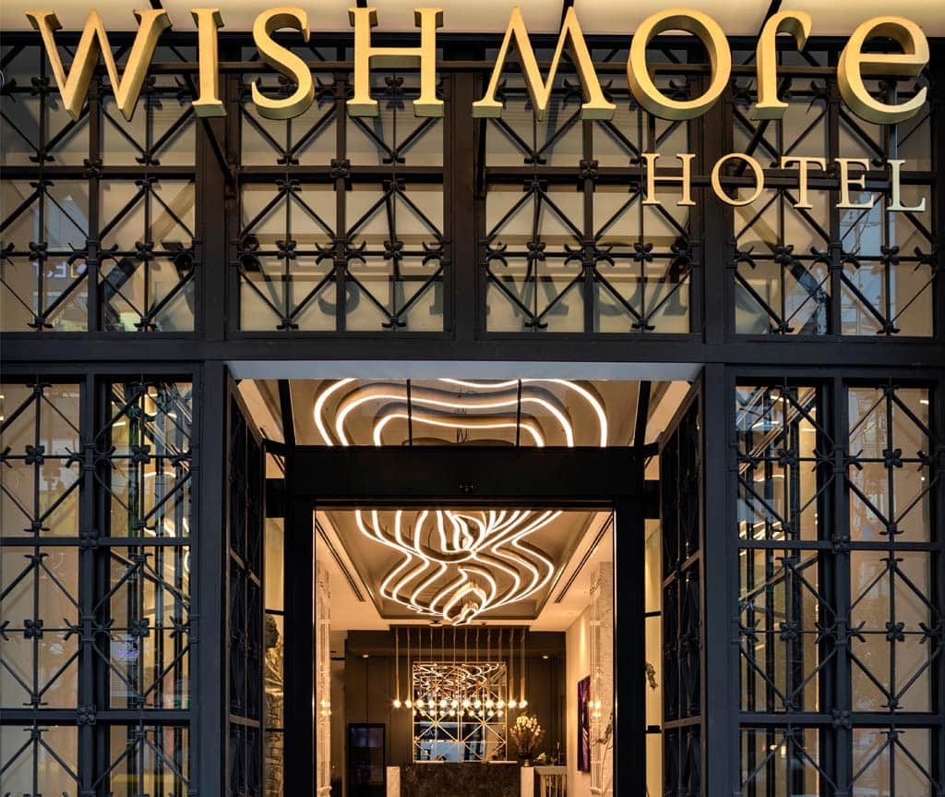
WİSH MORE HOTEL ŞİŞLİ
SÜRDÜRÜLEBİLİRLİK
RAPORLAMASI
2023

Tesis Tanıtımı ve Tesis Özellikleri

Grup İsmi: | Wish More Grup
Otel İsmi: | Wish More Hotel Şişli
Telefon: | +(90) 212 443 10 00
Web Sayfa: | www.wishmore.com.tr
E-mail: | info@wishmore.com.tr
Adres: | 19 Mayis Mah. Halaskargazi Cad. No: 196 Şişli/İstanbul
Kategori: | 5 Yıldızlı otel
Sezon: | 12 Ay açık
Lokasyon: | Kentin CNR ve IFM gibi fuar alanlarına ve Cevahir ve Zorlu Center gibi önemli alışveriş merkezlerine yakın olup, İstanbul Havalimanı’na 33 km mesafededir.
Açılış Yılı: | 2022
En yakın  Havalimanı: | İstanbul Havalimanı 33 km
Ulaşım: | Toplu Taşıma / Araba Kiralama / Havalimanı Transfer Hizmetleri
Açıklama: | Wish More Hotel Şişli, business konseptiyle iş konaklamalarında olduğu kadar, toplantı ve tatil amaçlı seyahat eden diğer misafirlerine de 5 yıldızlı konaklama seçenekleriyle çok özel ayrıcalıklar vadediyor.  Rahatınız için tasarlanan 98 odası, yoğun iş temposundan sıyrılıp hem fiziksel hem de ruhsal olarak dinlenebileceğiniz SPA olanakları, tüm toplantı ve davetlerinizde kullanabileceğiniz balo / workshop salonları, dünya mutfağından tadına doyum olmaz lezzetleri tadabileceğiniz restoran ve barları ile misafirlerini özel bir dünyaya davet ediyor.

- Sürdürülebilirlik Ekibi

- Çevre Etkilerinin Azaltılması

ÇEVRE YÖNETİMİ
Tesiste atık ayrıştırma noktaları belirlenmiş olup ayrıştırma kutuları temin edilmiştir. Personele atık yönetimi ve sürdürülebilirlik konulu eğitimler verilmiştir. Temel Seviye Sıfır Atık belgesine başvuru yapılmıştır.
ATIK YÖNETİMİ
Wish More Hotel olarak uyguladığımız Atık Yönetimi Sistemimizde öncelikli amacımız atık miktarını azaltmak, oluşan atıklarımızı iyi yöneterek çevreye en az zarar ile bertarafını sağlamak ve geri kazanılabilir olanları tekrar kazanmaktır.
Geri Kazanılabilir Atıklar
Atık üretimimizi kaynağında azaltmak için çeşitli çalışmalar yapıyor, misafirlerimizi ve çalışanlarımızı geri dönüşüm programına katılmayı teşvik ediyoruz. Sıfır atık projesi kapsamında renk kodlarına göre atık ayrışımını yapmayı planlıyoruz.
Personellerimize atık ayrışımı hakkında eğitimler verilmektedir.
- Geçici tehlikesiz atık depolama alanımızda plastik, kâğıt- karton, metal, cam, organik atıklar ayrı ayrı istiflenerek atıklarımız, daha sonra geri dönüşümünün sağlanması amacıyla lisanslı firmaya teslim edilir.
- Mümkün olduğu kadar tek kullanımlık ürünler yerine büyük ambalajlı kutu ve kova ürünler satın alınarak ambalaj atığı azaltılmıştır.
- Personel alanlarında su sebili kullanılarak tek kullanımlık su tüketimi azaltılmaktadır.
- Mümkün olduğu kadar tek kullanımlık kahvaltılık ürünler yerine büyük ambalajlı kutu ve kova ürünler satın alınarak ambalaj atığı engellenmektedir.
- Genel alan tuvaletlerinde, personel el yıkama lavabo ve tuvaletlerde tekrar doldurulabilir sabunluklar kullanılmaktadır.
- Kâğıt tüketimimizi azaltmak için mümkün olduğunca yazışmalarımızı ve duyurularımızı mail ortamında yapıyoruz. Kullanmak zorunda olduğumuz kağıtları ise geri kazanılmış ürünlerden seçiyoruz.
- İşletmemizde yayımlanan tüm dokümanlara departman yöneticileri dijital olarak ulaşabilmektedir.
- Talimatlar, prosedürler, memorandumlar, iç yazışmalar ve yapılan güncellemeler e-mail olarak departmanlara duyurulmaktadır.
- Elektronik ortamda takibi yapılması mümkün olan kayıtlar baskıya alınmayarak, personel bilinci için gerek iç gerek dış eğitimler verilmeye devam edecektir.
- Otel genel alanlarımızda atıkların kaynağında ayırılabilmesi amacıyla “Atık Ayrışım Kutuları” satın alım süreci tamamlanmış olup teslim edilmesi beklenmektedir.
- Gıda üretim sunum alanlarında atık cinslerine göre kaynağında ayrıştırılacaktır.
Tehlikeli Atıklar
- Tesisimizde oluşan tehlikeli atıkların çevreye zarar vermeden bertaraf edilmesini sağlamaktayız. Atıklar, geçici depolama alanında saklanarak daha sonra lisanslı firmalar tarafından bertaraf edilir.
- Tesisimizde tehlikeli atıklar için ayrı Tehlikeli Atık alanı bulunmaktadır.
- Tehlikeli atıklarımız basınçlı kaplar, kimyasal şişeleri, kablolar, piller, floresanlar, bitkisel atık yağlar, boya ve tiner kutuları, spreyler vb.) mevzuat ve yasalara uygun şekilde istiflenmektedir.
- Kızartma amacı ile kullanılan bitkisel yağlarımız Polar Madde Ölçüm Kiti ile Serbest Polar Madde yüzdeleri ölçülerek değişimi yapılmaktadır. Polar madde değeri yüksek çıkan bitkisel atık yağlarımız, geçici olarak tehlikeli atık alanımızda depolanmakta ve daha sonra geri dönüştürmek üzere lisanslı firmaya verilmektedir.
- Atık piller için tesisimizin farklı noktalarında Pil Toplama kutuları oluşturulmuştur. Oluşacak pil atıkları TAP derneğine gönderilecektir.

Tesisimiz misafir kabulüne 2023 yılı itibari ile başladığından önceki yıllara ait atık miktarı verisi bulunmamaktadır. Ocak ayı itibari ile oluşan atık miktarları aylık düzenli olarak tutulmaktadır.

SU TÜKETİMİ

Sağlık, hijyen ve misafir memnuniyeti konularından ödün vermeden genel su tüketimini azaltmak amacıyla su tasarrufu sağlayan donanımlar kullanıyor; misafir odalarına su tasarrufu ile ilgili bilgilendirici stiker (directory) asıyor ve çalışanlarımızı bu konuda eğitiyoruz.
Otelimizde su tasarrufu ile ilgili aşağıdaki çalışmalar yapılmakta ve sürekliliği sağlanmaktadır:
- Musluk ve duşlarda su debisini düşüren perlatör kullanılmıştır.
- Su depolarımızda invertörlü su pompaları, sensörlü musluklar, yağmurlama sistemli tepe duşları, depo ve denge tanklarında dolma ve taşma engelleyen şamandıra sistemi fark basınç sensörleri, selenoid vanalar ve çekvalfler tercih edilmiştir.
- Tuvaletlerde tasarruflu ve/veya ikili sifon sistemi kullanılmaktadır.
- Ortak alanlardaki tuvaletlerde fotoselli musluklar ve sensörlü pisuarlar kullanılmaktadır.
- Odalar, spa ve personel duş alanlarında sıcak su gelmesini beklememek ve suyun boşa akıtılmaması için re-sirkülasyon hattı bulunmakta ve aktif olarak çalışmaktadır.
Su tüketimin azaltılması için çalışmalar
- Tüm bataryaların perlatörleri temizlenerek su debileri yüksek olanlar azaltılarak büyük ölçüde tasarrufa gidilmesi planlanmaktadır.
- Isıtma suyundaki verimin azalmaması için izolasyon yapılmıştır.
- Çamaşırhane personeline sürekli olarak değil biriktirerek yıkatma yapması bildirilmiş olup, çamaşırhane alanına süzme sayaç takılarak takip edilecektir.
- Mutfakta yıkama alanında süzme sayaç takılarak su tüketiminin azaltılması için gerekli takip yapılacaktır.
- İçme suyu arıtma sistemi oluşturulmuş olup sistem musluklara bağlanmıştır. Bu şekilde damacana su kullanımı azaltılmıştır.
- İçme suyundan oluşan atık sular tekrar kullanılmak üzere ham su deposuna verilmektedir.
ENERJİ TÜKETİMİ
Satın aldığımız tüm elektronik ürünlerin enerji tasarruflu olmasını tüm çalışanlarımızın enerji tasarrufu konusunda eğitim almasını hedeflemekteyiz.
Otelimizde enerji tasarrufu ile ilgili aşağıdaki çalışmalar yapılmakta ve sürekliliği sağlanmaktadır.
- Yenilenebilir enerji iklimlendirme faydası olarak otel odalarımızda güneş ışınlarını reflekte eden temperli pencere camları tercih edilmiştir.
- Gün ışığından maksimum faydalanmak üzere lobby ve genel alanlarda dış cephe cam kaplama uygulaması yapılmıştır.
- Tesisimizde kombi ünitesi bulunmakta ve aktif olarak çalışmaktadır. anlık olarak tükettiğimiz enerji izlenmekte olup tasarruf önlemleri sürekli geliştirilmektedir.
- Misafir odalarında camların açılması durumunda ısıtma/soğutma cihazlarını devre dışı bırakan sistemler kullanılmaktadır.
- Otellimizde enerji tasarruflu ampuller ya da LED ışıklar kullanılmaktadır.
- Ortak alanlardaki tuvaletlerde, koridorlarda, personel bölgelerinde, odalarda ve zemin katlarda aydınlatma için sensörler kullanılmaktadır.
- Dış aydınlatmalar zamanlayıcılarla kontrol edilmektedir.
- Odalarımızda elektronik anahtar kartlar kullanılmaktadır.
- Enerji tüketimi ile ilgili talep edilen cihazların A+++ sınıfı ürün grubu olması tercih edilmektedir.
- Isıtma ve soğutma cihazlarının yerleşimi enerji verimliliğini azaltmayacak şekilde planlanmaktadır.
- Teras alanlarında açılan kapılarda ısıtma hava perdesi kullanılmaktadır.
- Boş odalarımızda perdeler yaz aylarında kapalı tutulmaktadır.
- Odalarımızda mini barlarımız enerji tasarrufu sağlamak amacıyla ısı kaynağından uzak olacak şekilde konumlandırılmıştır.
- Talep etmeyen misafirlerimizin odalarındaki linen malzemeleri gün aşırı değiştirerek yıkama / kurutma / transfer kaynaklı elektrik tüketimini düşürmekteyiz.
Enerji tüketimin azaltılması için yapılan çalışmalar
- Boiler ve eşanjör sistemlerimizin bakımının yaz aylarında yapılması planlanmıştır.
- Kombi bakımları yapılarak eş yaşlandırma uygulaması aktif olup takip edilecektir.
- Yaz aylarında aktif kombi sayısı azaltılacaktır.
- Mutfak personellerine doğalgaz ile çalışan fırınların kullanma talimatı eğitimleri verilmektedir..
- İklimlendirme tasarrufu için (ısıtma) dış cephe izolasyon çalışması yapılmıştır.
KİMYASAL TÜKETİMİ
Kimyasal maddeler hayatımızda birçok alanda kullandığımız, hayatımızı kolaylaştıran ancak zararlı etkileri ile olumsuz sonuçlara da neden olabilen maddelerdir.
Tesisimizde bakım-onarım faaliyetlerinde ve temizlik faaliyetlerinde kimyasal kullanımı söz konusudur.
Çevreyi dikkate alarak temizlik yapmak, uygun hijyen koşullarını sağlayarak temizleyebilmek ve aynı zamanda sağlığı ve çevreyi mümkün olduğu kadar az olumsuz etkilemek anlamına gelir.
Çevreye verilecek zararlar, sadece çevreye uyumlu temizlik ürünleri kullanarak değil aynı zamanda bu ürünleri tasarruflu kullanarak ve dozajını iyi ayarlayarak da en aza indirilebilir. Böylelikle kimyasalların çevreye toplam zararı önemli ölçüde azaltılabilir.
Kullandığımız tüm kimyasalların onaylı, etiketli ve uygun ambalajlarda olması, MSDS’ lerin (Malzeme Güvenlik Bilgi Formu) tarafımıza ulaşmış olması önceliğimizdir.
Satın alınan departman tarafından kimyasalların kullanımı, MSDS’leri içerisindeki bilgiler, kullanım miktarı ve yöntemleri, kişisel koruyucu donanım bilgilendirmeleri kimyasalı kullanacak çalışanımız eğitilmektedir.
Kimyasal depolarımız çevreye zarar verebilecek sızıntı, dökülme vb. durumlara karşı gerekli önlemler alınmış şekildedir.
Kimyasal depolama kimyasalın cinsine, üretici firmanın depolama talimatına ve yönetmeliklere uygun olarak yapılır.
Kimyasalların güvenli bir şekilde bertaraf edilmesi için ilgili firmalarla çalışıyor ve içerisinde az miktarda bile kimyasal bulunan tehlikeli kimyasal kutularımızı lisanslı firmalar aracılığıyla bertaraf ediyoruz.
Kimyasal kullanım miktarlarımızı kontrol ediyor, boşa ve yanlış kimyasal kullanımını engellemek için personel eğitimleri veriyoruz.
Mümkün olduğunca konsantre ürünler tercih ediyoruz.
Havuzumuzda hijyen uygulamaları için minimum miktarda kimyasal kullanan otomatik dozaj sistemleri kullanıyoruz.
Dışarıdan hizmet aldığımız haşere mücadele firmasının kullandığı ilaçların insan sağlığına ve çevreye zarar vermeyen ürün olduğunu garanti altına alıyoruz.
Doğal tedbirlerden (sinek tutucu, yapışkanlı kağıt vb.) daha fazla yararlanmaya çalışıyoruz.

- Personel ve Çalışma Hayatı

SOSYAL SÜRDÜRÜLEBİLİRLİK

Wish More Hotel Şişli olarak;
- Genç ve kadın çalışanların sektörde olmasını destekliyoruz.
- Dinamik hizmet anlayışımız ile genç çalışanlarımızın istihdamına özen göstererek, her yıl arttırmayı hedeflediğimiz lise/üniversite stajyerlerimizin olumlu katkılarını her daim hissediyoruz.
- Stajyer öğrencilerimizi tüm hassasiyetimizle eğiterek sektöre kazandırmak ve başarılı olan öğrencilerimizin otelimizde istihdamını sağlamak için çabalıyoruz.
- Kadın çalışan sayısının arttırılması ve yerel istihdamın desteklenmesi başlıca hedeflerimiz arasında yer almaktadır.
- Ayrıca yabancı çalışanlarımız için konaklama ve yeme - içme hizmeti sunuyoruz.

Yerel halkın istihdamını sağlamakla birlikte çalışanlarımızın %70 ’i çevre ilçelerde ikamet etmektedir.

Personellerimize Sunulan Olanaklar
- İsimlik ve Soyunma Dolabı Kullanımı; İsimlik, soyunma odasında dolap verilmektedir
- Çamaşırhane Kullanımı; İş üniformaları ücretsiz olarak temizlenmektedir.
- Personel Yemekhanesi Personellerimiz için yemekhane ücretsizdir.
- Personel Doğum Günü Kutlaması; Her ay o ay içinde doğan personellerimizin doğum günleri kutlanmaktadır.
- Özel Gün Kutlamaları Yılın belli özel için küçük kutlamalar yapılmaktadır.
- Personele Ramazan Paketi Uygulaması; Her yıl ramazan ayında personellerimize ramazan paketi verilmektedir.
- Stajyer; Otelimizde lise /üniversite öğrencilerine staj imkânı sunulmaktadır.
PERSONEL EĞİTİMLERİ VE TATBİKATLARI
Yönetim tarafından her departman yöneticisine aylık olarak eğitim hedefi verilmekte ve eğitim etkinlik ölçümleri
Kalite Yönetimi tarafından kontrol edilerek muhafaza edilmektedir.
Yıllık eğitim programları doğrultusunda çalışanlarımıza çevre danışmanımız tarafından yılda en az bir kez Çevre Eğitimi verilmektedir.
İşletmemizin İSG uzmanı tarafından yıllık eğitim planı hazırlanmakta ve yönetim onayına sunulmaktadır.
Onaylanan eğitim planının yıl içerisinde kontrollü bir şekilde gerçekleştirilmesi hedeflenmektedir.
Planlanan yasal eğitimler ise yetkili kuruluşlar tarafından verilmekte, çalışanlar böylelikle sertifikalandırılmaktadır.
Çevre danışmanımız tarafından periyodik olarak verilen eğitimlerle tüm çalışanlarımızın Çevre Yönetimi konusunda bilinçlendirilmesi sağlanmaktadır.
Çevre ve Sürdürülebilirlik Eğitimi
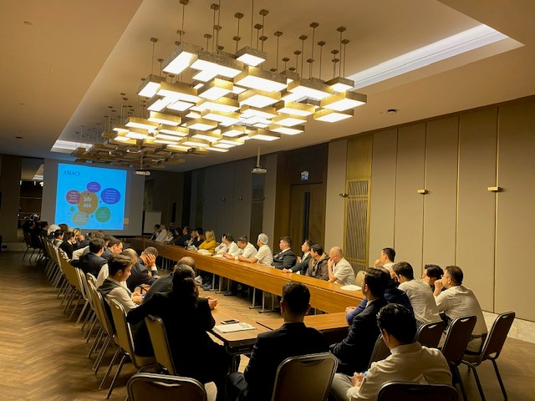 | 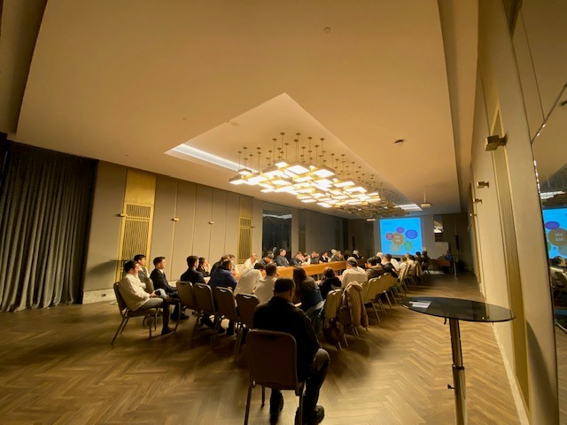

İş Güvenliği ve Yangın Eğitimi
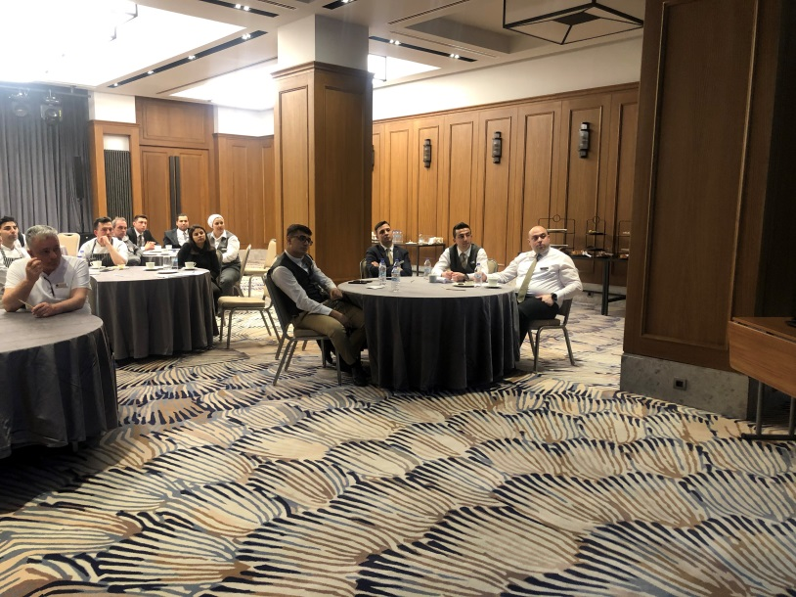 | 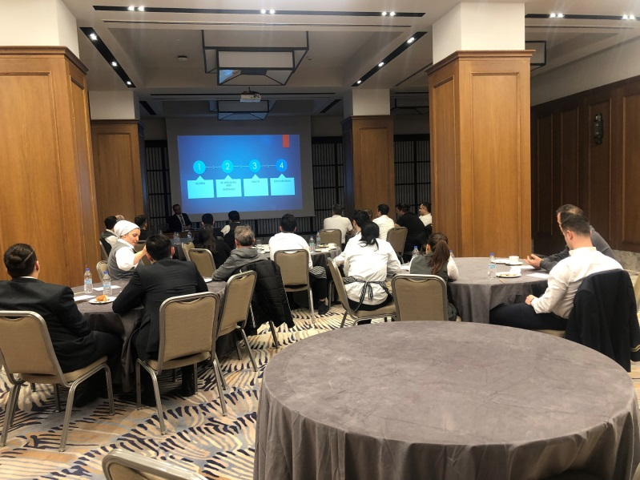

Oryantasyon Eğitimleri
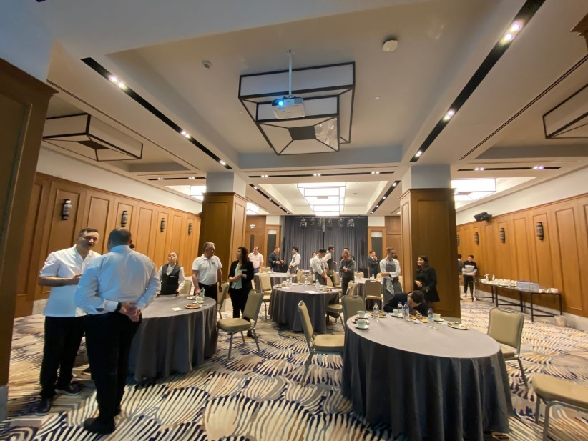 | 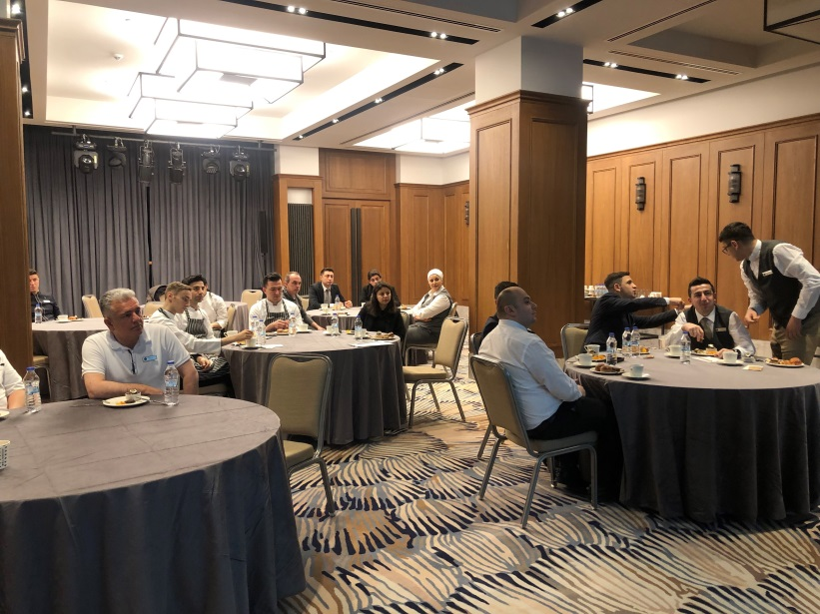

5- Sürdürülebilirlik Kapsamında Yapılan Sosyal Çalışmalar
- Omurilik felçlileri derneği için plastik kapak toplanmaktadır.
- Oluşan tekstil atıklarının hayvan barınaklarına yollanması planlanmaktadır.
- Sürdürülebilirlik hedefleri doğrultusunda grafik tasarımcılarımızla broşür tasarımları oluşturulmuş olup basım aşamasına geçilmiştir.
- Misafir ve çalışanların bilinçlendirilmesini takiben, çevre okullarda öğrenciler için bilinçlendirme çalışmaları planlanmaktadır.
- Engelliler için özel oda ve asansör ayrılmıştır. Engelliler için özel alanlarda WC ve lobi kısmında yedek olarak tekerlekli sandalye bulundurulmaktadır.
- Karbon ayak izi hesaplaması sonrası, oluşturduğumuz kirlilik kadar ağaç dikme çalışmaları planlamaktayız.

6- Sürdürülebilirlik Kapsamında Yapılan Kültürel Çalışmalar

- Tesiste bulunun Türk hamamı ile tanıtıcı faaliyetler yapılmaktadır.
- Lobide Türk kahvesi sunumları tanıtılarak misafirlere sunulmaktadır.
- Kültürel miras tanıtımı için kültür turları düzenlenmektedir.

